

Měsíční uzávěrka zaměstnaneckého stravování

Obsah
1. Vyčkání ukončení přepočtu cen stravy poslední den v měsíci 3
2. Tisk a kontrola sestav počtu objednávek 4
2.1. Souhrn objednávek 4
2.2. Souhrn objednávek po dnech 5
2.3 Souhrn objednávek po kategoriích 6
3. Vyúčtování debetních strávníků 8
3.1 Vynulování debetních účtů 8
3.2. Tisk Srážek ze mzdy 9
3.3 Export srážek za mzdy do csv souboru 10
3.4. Export srážek ze mzdy do Excelu 11
4. Vyúčtování kreditních strávníků 12
4.1. Platby cizích strávníků 12
4.2. Čerpání záloh 13

1. Vyčkání ukončení přepočtu cen stravy poslední den v měsíci

Každý den se ve 14.00 hod. spouští procedura, která přepočítává účtované ceny strávníků a kontroluje správnost účtovaných cen. Pokud je uzávěrka prováděna poslední den v měsíci, je nutné vyčkat konce běhu procedury v 14.15 hod. Objekty pro vytvoření uzávěrky nalezneme v pracovní liště.

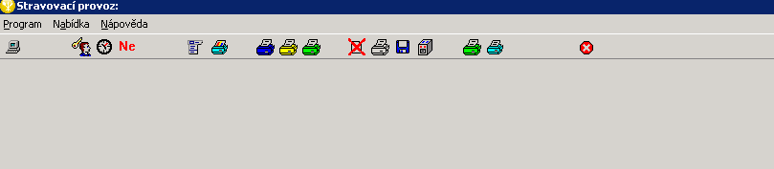

nebo v menu Nabídka – Zaměstnanecká strava – Měsíční přehledy

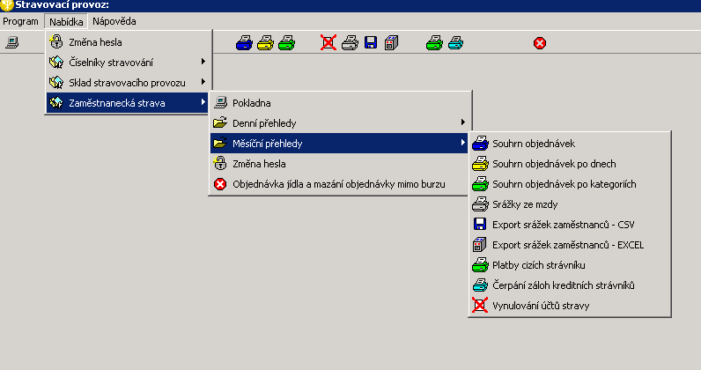

2. Tisk a kontrola sestav počtu objednávek

Uzávěrku začneme vytištěním sestav s počtem objednávek zaměstnanecké stravy – Souhrn objednávek, Souhrn objednávek po dnech, Souhrn objednávek po kategoriích.

2.1. Souhrn objednávek
Tiskovou sestavu Souhrn objednávek za období vytiskneme stiskem ikony modré tiskárny.

Zobrazí se dialogové okno pro zadání období, za které chceme tisknout objednávky zaměstnanecké stravy. Zadáme období.

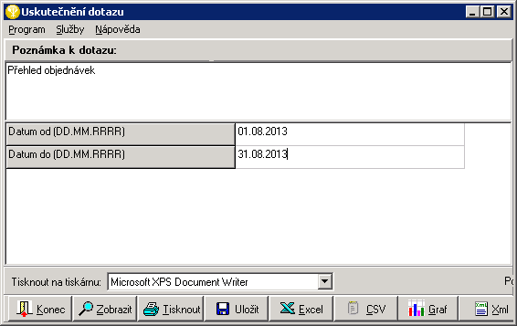

Pro zobrazení výsledku dotazu zvolíme tlačítko Zobrazit nebo pro tisk zvolíme tlačítko Tisknout.
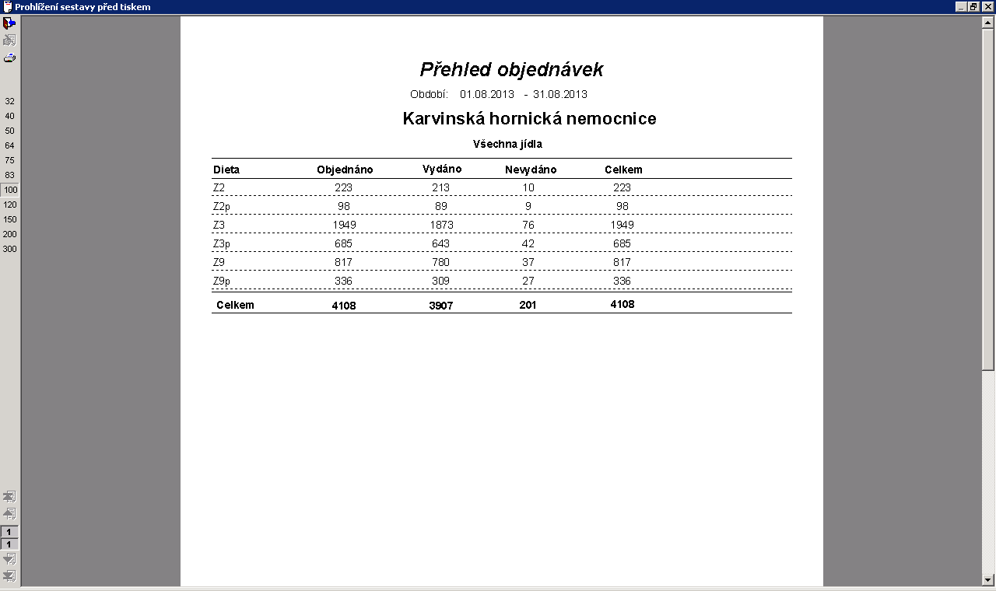

2.2. Souhrn objednávek po dnech
Tiskovou sestavu Souhrn objednávek po dnech za období vytiskneme stiskem ikony žluté tiskárny.

Zobrazí se dialogové okno pro zadání období, za které chceme tisknout objednávky zaměstnanecké stravy. Zadáme období.

Pro zobrazení výsledku dotazu zvolíme tlačítko Zobrazit nebo pro tisk zvolíme tlačítko Tisknout.
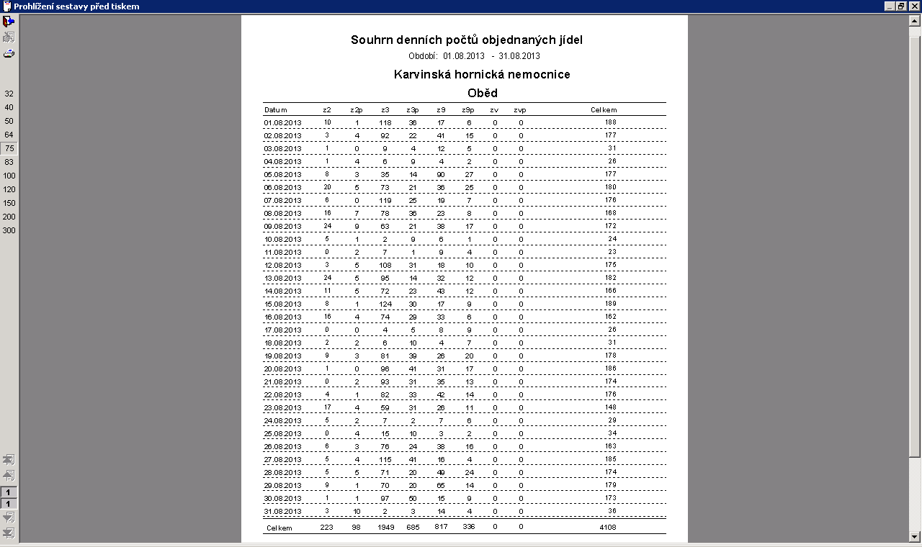

2.3 Souhrn objednávek po kategoriích
Tiskovou sestavu Souhrn objednávek po kategoriích za období vytiskneme stiskem ikony zelené tiskárny.

Zobrazí se dialogové okno pro zadání období, za které chceme tisknout objednávky zaměstnanecké stravy. Zadáme období.

Pro zobrazení výsledku dotazu zvolíme tlačítko Zobrazit nebo pro tisk zvolíme tlačítko Tisknout.
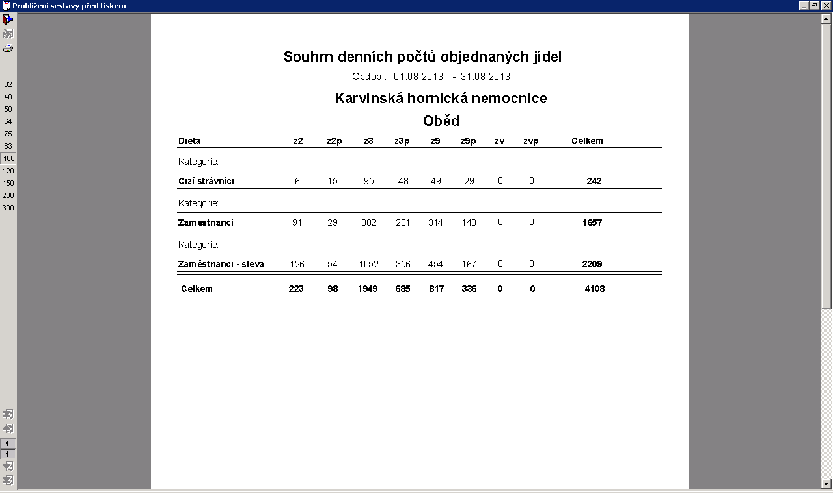

Po vytištění přehledů objednávek bychom měli zkontrolovat, zda-li souhlasí počty objednávek dle jednotlivých tiskových sestav. Pokud počty souhlasí můžeme pokračovat v uzávěrce. Pokud počty objednávek na jednotlivých tiskových sestavách nesouhlasí je nutné kontaktovat fu STAPRO a nahlásit chybu.

3. Vyúčtování debetních strávníků

3.1 Vynulování debetních účtů
Po ukončení tisku objednávek spustíme proceduru Vynulování debetních účtů. Účty strávníků s typem kont srážka ze mzdy a platba fakturou budou nastaveny na 0 za účtované vytvořením pohybu Vklad na účet srážkou ze mzdy.

Zadáme období ve tvaru MM/RRRR např. pro srpen 2013 08/2013, za které chceme provést vynulování účtů a stiskneme tlačítko Uskutečnit. Na účtech strávníků přibude platba Vklad na účet srážkou ze mzdy zaokrouhlená na celé koruny a platba Vyúčtování stravy zaokrouhlení, což je rozdíl mezi skutečnou výší konta a zaokrouhlenou částkou. Vyúčtování stravy zaokrouhlení se přenáší do dalšího měsíce.

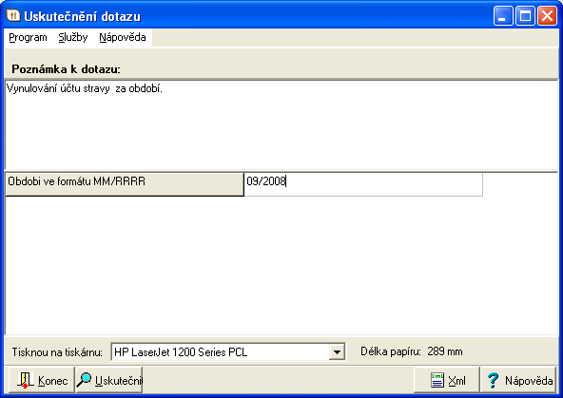

Úspěšné ukončení procedury je oznámeno hláškou. Po vynulování účtu debetních strávníků pokračujeme tiskem sestavy Srážky ze mzdy a exportem souborů pro srážku ze mzdy.

3.2. Tisk Srážek ze mzdy
Tiskovou sestavu Srážky ze mzdy za období vytiskneme stiskem ikony šedé tiskárny.

Zobrazí se dialogové okno pro zadání období, za které chceme srážky zaměstnanecké stravy vytisknout. Zadáme období.

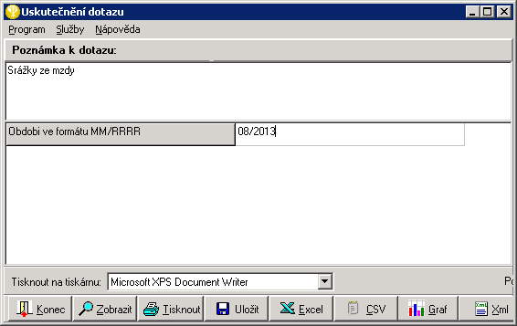

Pro zobrazení výsledku dotazu zvolíme tlačítko Zobrazit nebo pro tisk zvolíme tlačítko Tisknout.

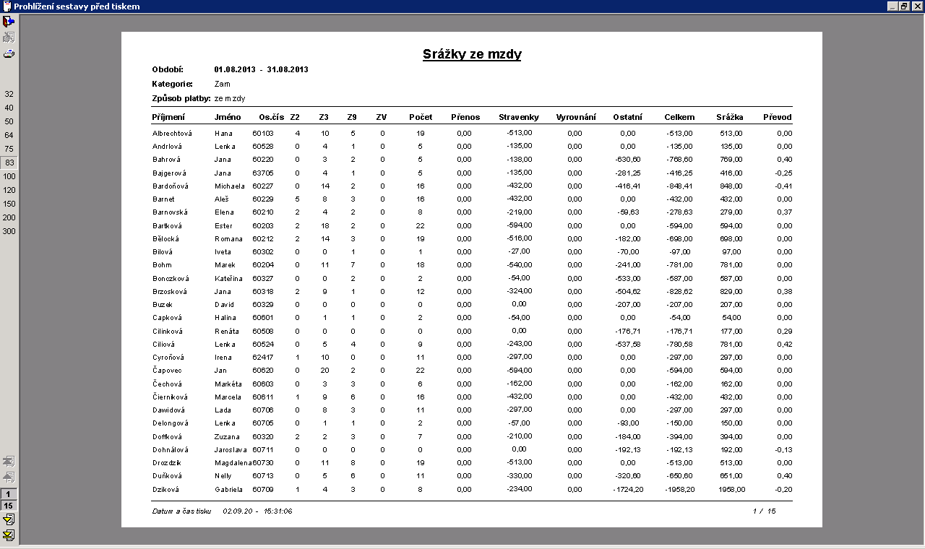

3.3 Export srážek za mzdy do csv souboru
Export Srážek ze mzdy do csv za období provedeme stiskem ikony diskety.

Zobrazí se dialogové okno pro zadání období, za které chceme export provést. Zadáme období.
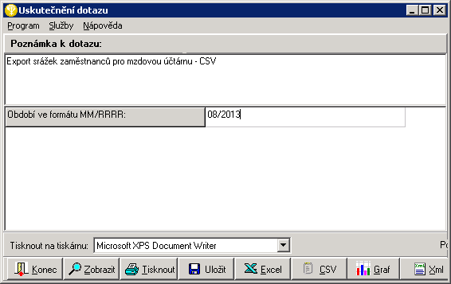

Dále zvolíme tlačítko CSV, otevře se dialogové okno pro uložení souboru. Zadáme název souboru a cestu a uložíme.

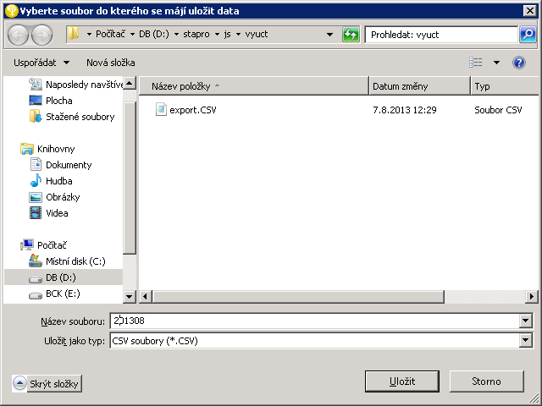

3.4. Export srážek ze mzdy do Excelu

Export Srážek ze mzdy do Excelu za období provedeme stiskem ikony PC.

Zobrazí se dialogové okno pro zadání období, za které chceme export provést. Zadáme období.

Dále zvolíme tlačítko Excel, vytvoří se excelovský soubor. který uložíme.

4. Vyúčtování kreditních strávníků
Pro vyúčtování kreditních strávníků slouží dvě tiskové sestavy Platby cizích strávníků a Čerpání záloh.

4.1. Platby cizích strávníků
Tiskovou sestavu Platby cizích strávníků za období vytiskneme stiskem ikony zelené tiskárny. V tiskové sestavě jsou uvedeny jednotlivé objednávky stravy cizích strávníků i s jídelním lístkem.

Zobrazí se dialogové okno pro zadání období, za které chceme platby vytisknout. Zadáme období.

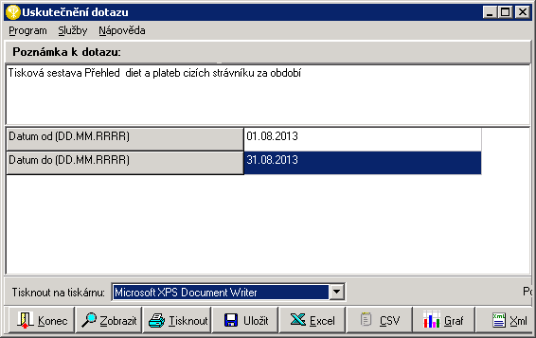

Pro zobrazení výsledku dotazu zvolíme tlačítko Zobrazit nebo pro tisk zvolíme tlačítko Tisknout.

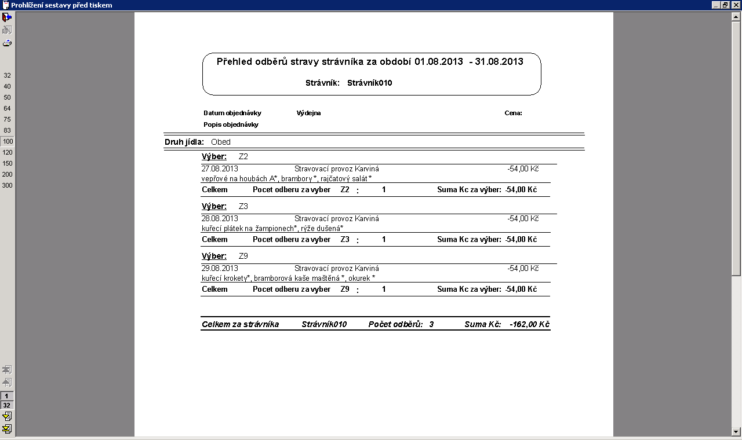

4.2. Čerpání záloh
Tiskovou sestavu Čerpání záloh za období vytiskneme stiskem ikony tyrkysové tiskárny. V tiskové sestavě jsou přehledně uvedeny pohyby na účtech kreditních strávníků.

Zobrazí se dialogové okno pro zadání období, za které chceme platby vytisknout. Zadáme období.

Pro zobrazení výsledku dotazu zvolíme tlačítko Zobrazit nebo pro tisk zvolíme tlačítko Tisknout.

